OKUL TİYATROSUNUN ÖNEMİ

Kemal ORUÇ

Okul tiyatrosu; okullarda (genellikle tiyatro kolu ya da kulübünde) öğrencilerin, bir öğretmen ya da yönetmen eşliğinde, düzenli bir programla tiyatro çalışmaları yapması ve çalışmalar sonunda seyirciye, hazırladıkları oyunu, sergilemesi anlamına gelir. Her okul tiyatrosu aynı zamanda bir amatör tiyatrodur.

Okul tiyatrosuna “amatör tiyatro” denilmek istenmesinin önemine Çevik (2005, S. 15) şu şekilde değinmiştir: Okulda yapılan tiyatro, bizim tarihimiz itibariyle önemli bir yere sahiptir. Hemen hemen herkes okul yıllarında okulun tiyatro kolunda bir oyunda yer almış ya da okulda oynanan bir oyunu seyretmiştir. Bizdeki en önemli sorun okulda yapılan tiyatronun son derece basit bir uğraş olarak algılanmasından kaynaklanmaktadır. Adı okul tiyatrosu ya da amatör tiyatro değil “müsamare”dir. Okulda yapılan tiyatroyu amatör tiyatro olarak tanımlamak isterim.

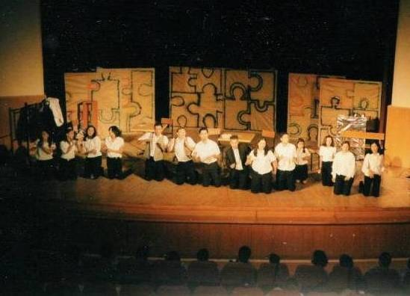
Bir Lise Tiyatrosu- Haldun Taner Kabare

Günümüzde bazı okullarda (daha çok özel okullarda), anaokulundan üniversiteye kadar, tiyatro kulüpleri kurulmuş, bu kulüplerde tecrübeli eğitmenler eşliğinde tiyatro eğitimleri verilmeye ve oyunlar ciddi organizasyonlarla gösterilmeye başlanmıştır. Böyle okullarda, okul tiyatrosunun önemi daha fazla ciddiye alınmakta; ancak çoğunlukla devlet okullarında, salt gösteri amaçlı, üç- beş günde hazırlanan “müsamere”den öteye gidememektedir.

Salt gösteri amaçlı yapılan müsamerelerin aksine, Kuyumcu (2003, S. 18) tiyatronun amacını şu şekilde belirtmiştir: Hedefimiz, tiyatronun düşünceyi görselleştiren, somut hale getiren özelliğinden yararlanarak, içinde yaşadığımız dünyayı bir kez daha kurgulayarak olanlara yeniden bakmak, görmek, incelemek, sorgulamak giderek bu çalışma kapsamında eleştirel bilinç kazanmak/ kazandırmak.

Öğretimin gerçekte bir tiyatro olduğu düşünülürse, öğretim ortamlarının da sahne olduğunu söyleyebilir. Bu durumda; öğretmen de yetişkin bir aktör olarak, genç aktörler olan öğrencileriyle birlikte kimi zaman senarist, her zaman yönetmen/ lider, kimi zaman da ışıkçı vb. görevler yaparak büyük bir paylaşım ortamı yaratır ve hedeflere öğrencileri ile yaparak, yaşayarak ulaşmaya çalışır.

Okul tiyatrosunun önemine değinmeden önce, eğitim tarihimizde okul tiyatrosunun nasıl kabul edildiğine kısaca değinmek gerekir:

Eğitim tarihimizde Okul Tiyatrosu düşüncesi, ilk kez 1908’de, İkinci Meşrutiyet’in ilanından sonra gündeme gelmiştir. 1915 yılında, Maarif- i Umumiye Nezareti (Milli Eğitim Bakanlığı) okullarda sahne çalışmaları yapılması için “Mekteb Temsillerinin Usul-i Tedrisi” başlığı ile yönetmelik çıkarmıştır(Nutku, 2006, S. 71).

Baltacıoğlu’nun hazırladığı bu yönetmeliğin önemine, Nutku (2006, S. 71), şu şekilde değinmiştir: Bu eğilim çocuk oyunlarının yazılmasına neden olmuş ve daha çok ‘vatan, millet, ahlak, terbiye’ üzerinde yazılan oyunlar çocuk dergilerinde yayımlanmıştır. Bu yönetmelik ile tiyatronun eğitsel önemi resmen kabul edilmiş oluyordu.

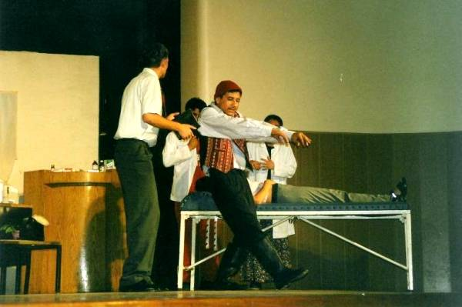
Bir Lise Tiyatrosu- Boyacı

Okul tiyatrosuna sadece bir gösteri olarak bakmamak gerekir. Tiyatroda görev alan herkes için önemli olan, seyircinin karşısına çıkana kadarki süreçtir. İşte bu süreçte, öğrenciler katılımla birlikte paylaşmayı, dayanışmayı, birlikte olmanın hazzını, arayışı ve yeni olanı bulmayı, üretmeyi öğrenirler. Sadece oyunculuk yapanlar için değil, tiyatrodaki her alanda görev alan öğrenciler için bu geçerlidir.

Buna şu örnekle değinmek yerinde olur:

Sahne ya da çalışma mekanı bir tarla ve oyuncular da bu tarlada çalışan işçiler... İşçilerin bir kısmı tarlayı sürer, ürünü eker; bir kısmı tohumu atıp sulamayı yapar. Bazıları ilaçlama yapar. Başka bir kısım yorulan işçilere yemek yapar, su yetiştirir. Çalışmalar devam ettikçe ürün yetişmeye başlar. Ürün olgunlaşır ve pazar yerinde sergilenir. Bu ürünlerden kazanılan para, tarladaki tüm işçilerin hakkıdır. Bu örnekte olduğu gibi bir tiyatro oyununun ortaya çıkarılması için de birçok farklı işin yapılması gerekir. Aynı mekanda, aynı ya da farklı işler yapılır ama hedef aynıdır. Sonuçta ortaya çıkan oyun, ortak üründür ve seyircinin alkışı tüm görevliler içindir. Ürünü yetiştirmek de paylaşmaktan ve özveriden geçer. Nasıl ki her şey tam yapılmasına rağmen tarla sulanmayınca ürün kurursa, örneğin ışık görevlisi oyuncuya ışık vermezse de aynı eksiklik yaşanır.

Tiyatro dışarıdan içeriye, içerden dışarıya doğru bir deneyim aktarımı, bir tartışmadır. Tiyatro hayattan aldığını sahnede kendi koşullarına göre yeniden yaratır/ anlamlandırır ve yeniden hayata sunar. İşte tiyatronun bu yanı onu en önemli kılan tarafıdır. Bu yanıyla tiyatro okullarda verili olan eğitim anlayışının dışında olanaklar sunar. Bir oyunu sahneleme süreci öncelikle oyuncunun imgelemini, yaratıcılığını, algısını, gözlem yeteneğini geliştirmeyi hedefler(Çevik, 2005, S. 13).

Tiyatro ile toplum bireylerine edebiyat, felsefe, sosyoloji, müzik, dans, dekor ve giysi kültürü verebiliriz. Onların düşünce yapılarını sanat ve felsefe temeli üzerine geliştirebiliriz. Sanat ve felsefe kültürü alan birey yapıcıdır, olumludur, yaratıcıdır ve tinlerinde insan sevgisi vardır. Karakterinde insan sevgisi olan toplumlar tüm güçlükleri yenerler. Tiyatro topluma insan sevgisi aşılar. Eğitim insan sevgisi doğrultusunda olmalı(Budak, 1985, S. 8).

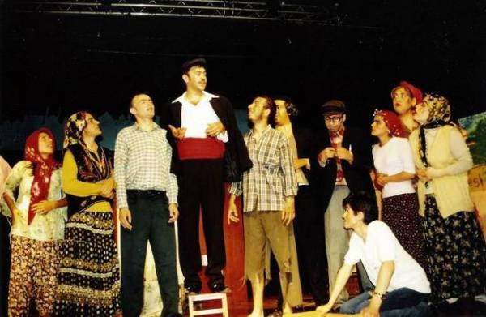
Bir Üniversite Tiyatrosu- Keşanlı Ali Destanı

Tiyatro deneyiminin öğrenciye sağlayacağı başlıca yararlar şunlardır:

- Eleştirel bakış açısı kazanır
“Yaratıcı Drama” daha çok kişisel sağaltıma yönelirken “Eğitimde Tiyatro” toplumsal iyileştirmeye, eleştirel bakış açısı kazanmaya yönelik bir amaç taşır. Eğitimde tiyatro çalışmalarında özenle üzerinde durduğumuz nokta katılımcılara “burada ne hissettin” yerine “burada bu kişi neden böyle davrandı” gibi sorular yöneltmektir(Kuyumcu, 2003, S. 22- 23)

- Ezbercilikten kurtulur
Tiyatro, önce düşünmeyi sonra da uygulamayı gerektirir. Bu yüzden belli bir tiyatro sürecinden geçen öğrenci, bu süreçte kazandığı beceriyi, ezberci eğitim sisteminden sıyrılmak ve öğrendiğini uygulamaya dökmek için kullanır. Bu yolla da kalıcı öğrenmeler sağlanmış olur.

- Empati yeteneği gelişir
Başkası olabilmek, bize sunulan yarım kalmışlığı ortadan kaldırır. Toplumdaki diğer bireyleri anlayabilmenin en iyi yolu “onlar” olabilmektir. Sahnede “başkası” olabilen oyuncu sahne dışında da “başkalarının” neler düşündüğünü anlayabilir duruma gelir.

Dökmen (2005, S. 136) empati ile ilgili dikkat edilmesi gereken bir konuyu şöyle açıklamaktadır: Karşımızdaki kişinin rolüne girerek empati kurduğumuzda, o kişinin rolünde kısa bir süre kalmalı, daha sonra bu rolden çıkarak kendi yerimize dönebilmeliyiz. Aksi halde empati kurmuş sayılmayız. Karşımızdaki ile özdeşim kurmak (ona benzemek) ve ya ona sempati duymak empatiden farklı şeylerdir. Empati kurmaya çalıştığımız kişinin rolüne kısa bir süre için geçmeli “sanki o kişi imişçesine” düşünmeye ve hissetmeye çalışmalıyız.

Sahne üzerindeki bir takım oyununa ayak uyduran oyuncu, rol arkadaşının eksiğini kapatır, herhangi bir aksilikte onun yerine geçebilir. Bir diğerinin makyajını yapar, kostümünü giymesine yardım eder. Dekorcu, ışıkçı, müzikçi, kondüvit, suflör, oyuncular, yönetmen, tiyatro kolu öğretmenleri ve hatta seyirci belli bir sistem içinde birbirini tamamlayan bir bütünde çalışırlar. İşte bu durumlar da empati yeteneğini geliştirir.

- Pratik çözümler üretir
Tiyatronun asalı yaratıcılık olduğundan öğrencinin her açıdan hayatı kolaylaşır. Örneğin, artık pratik çözümler üretebilecektir. Çünkü prova süresince aslında hayattaki görevlerinin provasını da yapar ve sahnedeyken hayatındaki özleri insanlara anlatır. Prova süresince kafasını olağanın üstünde çalıştıran oyuncu pratik çözümlerin yanında yepyeni fikirlere de “merhaba” der. Tiyatro ağlamakla gülmek arasında olduğu için sorunu zamanında çözmeyi ve eğlenceyi zamanında yaşamayı öğrenir. Zira sahnede zamanlamanın da önemi çok büyüktür. Bir espri birkaç saniye geç yapılsa değerini yitirir ve seyirciden tepki alamaz.

- Yeni dünyalar keşfeder
Tiyatro yaşantısı öğrencinin dersler, ev ve arkadaş ortamının dışında yeni bir dünyayla ve yepyeni insanlarla tanışmasını sağlar. Belki bir yazarla, yönetmenle, tiyatro alanı dışından bir sanatçıyla fikir, kültür ve tecrübe alışverişinde bulunabilirsiniz. Bunun önemi çok büyüktür; çünkü eğitimsiz kişilerle aynı ortamda bulunursanız ister istemez onlar gibi olursunuz. “Üzüm üzüme baka baka kararır.” Ama sanatçılar eğitimli ve kültürlü kişilerdir. Aynı ortamda bulunursanız onlardan çok şey öğrenebilirsiniz.

- Diğer sanat dallarıyla da ilgisi olur
Tiyatro, yaşamın bir benzeri olduğu, konusu bakımından da devinime, konuşmaya yer verdiği, yazın, müzik, dans, resim, mimarlık, oyunculuk gibi çeşitli sanat kollarını birleştirdiği için güzel sanat dalları arasında en renkli, en ilginç olanıdır(Marlalı, 2005, S. 121).

Tiyatronun içinde olan kişi sadece oyunculukla yetinmeyip diğer sanat dallarıyla da ilgilenmek zorundadır. Örneğin tiyatro diyaloğunun ilk biçimi şiirseldir. Shakespeare oyunlarının çoğu şiirsel bir dille yazılmıştır. Dekor yapımında resim ve heykel sanatından, fotoğraftan yararlanılır. Müzik ve dans tiyatronun içinde olup vazgeçilemeyen sanat dallarıdır. Pandomim ve hatta sinema da tiyatronun içinde yer alabilir. Dolayısıyla tiyatro yapan kişi diğer sanat dallarını da öğrenmiş olur.

- Kültür birikimi artar
Tiyatro yapan kişi araştırmacı olmak zorundadır; çünkü bir oyun çıkarılırken oyunun tüm unsurları tek tek araştırılır ve sahneye koyarken gerçek olan bilgilerden yararlanılır. Örneğin uzayda geçen bir oyun oynayacaksanız mutlaka uzay bilimi hakkında araştırma yapmalısınız.

Ayrıca halkbilim, toplumbilim, ruhbilim, eğitbilim, tarih, dil bilim, ve felsefe gibi bilimler de tiyatronun doğrudan kapsamında bulunur(Ergen, 2006 S. 23).

- İnsan sevgisi aşılar
Tiyatro ile toplum bireylerine edebiyat, felsefe, sosyoloji, müzik, dans, dekor ve giysi kültürü verebiliriz. Onların düşünce yapılarını sanat ve felsefe temeli üzerine geliştirebiliriz. Sanat ve felsefe kültürü alan birey yapıcıdır, olumludur, yaratıcıdır ve tinlerinde insan sevgisi vardır. Karakterinde insan sevgisi olan toplumlar tüm güçlükleri yenerler. Tiyatro topluma insan sevgisi aşılar. Eğitim insan sevgisi doğrultusunda olmalı(Budak, 1985, S. 8).

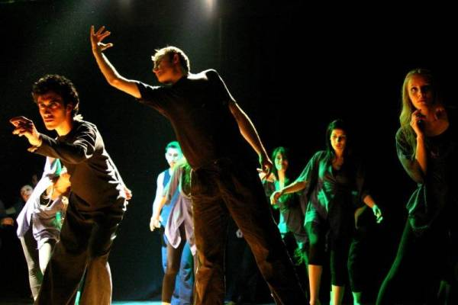
Bir Üniversite Tiyatrosu- Yaygara(Dans Tiyatrosu)

Okul tiyatrosunda görev almış bir öğrenci kendi sahne yaşantısını şu cümlelerle anlatmıştır: Sahnede kendimi tanıdım. Eksik yönlerimi keşfettim. Bir bende kaç farklı ben olduğunu keşfettim. Neye nasıl tepki verdiğimi fark ettim. Kim olduğumu, ne olduğumu, ne olmadığımı, ne olamayacağımı fark ettim. Beni ben yapan özelliklerimi buldum. Başka insanlar tanıdım. Kim kimdir, kim ne yapar öğrendim. Başka hayatlar yaşayabilmeyi, kendimi bambaşka bir kimliğin ruhunda bulabilmeyi öğrendim. "Kendin olmak" ne anlama gelir anladım(Tiyatral Bilgi Deposu, 2007).

Okul Tiyatrosu’nun önemini öncelikle eğitimciler, okul tiyatrolarında çalışan/çalışacak olan tiyatro sanatçıları, öğrenciler ve aileler çok iyi bilmek zorundadırlar. Özellikle Avrupa’da başta tiyatro olmak üzere birçok sanat dalını eğitim ortamında kullandıklarını düşünürsek, doğru kullanıldığı takdirde, sanatın eğitim ortamını ve toplum yapısını zenginleştireceğini anlayabiliriz.

Aktif olarak tiyatro sürecinden geçen öğrencinin değişimi aldığı eğitime, çevresine, topluma ve ülkemize olumlu yönde yansıyacaktır.

Not: Bir sonraki makale “Okul Tiyatrosu’nda Uygulama” üzerine hazırlanacaktır.

Kemal ORUÇ
30.09.2007

İletişim
www.kemaloruc.com

Kaynaklar:

- BUDAK, Muzaffer; “Tiyatro, Opera, Operet, Bale Yazıları”, Budak Yayınları, İstanbul, Türkiye, (1985)

- ÇEVİK, Kadir; “Okulda Oyun ve Tiyatro”, “Dramada Arayışlar” [Ed. Naci Aslan, Türkiye 7. Drama Liderleri Buluşması ve Ulusal Drama Semineri – 2005, Oluşum Yayınları, No:9, Ankara], Türkiye, (2005)

- DÖKMEN, Üstün; “İletişim Çatışmaları ve Empati”, Sistem Yayıncılık, İstanbul, Türkiye, (2005)

- ERGEN, Mine; “Amatör Tiyatrocular İçin Sahneleme Önerileri”, Papirüs Yayınları, İstanbul, Türkiye, (2006)

- KUYUMCU, Nihal; “Çocuklarla Tiyatro Eğitimde Tiyatro”, Papirüs Yayınları, İstanbul, Türkiye, (2003)

- NUTKU, Özdemir; “Oyun, Çocuk, Tiyatro”, Özgür Yayınları, İstanbul, Türkiye, (2006)

- MARLALI, Haldun; “Mimik- Rol Alıştırmaları ve Temel Tiyatro Bilgisi”, Papirüs
Yayıncılık, Türkiye, (2004)

- Tiyatral Bilgi Deposu, www.gibiyapanlar.org, 2007

